U.T. VI.- FORMULARIOS EN XHTML.

Índice
1.- Introducción.
2.- Etiqueta <form>
3.- Etiqueta <input>
3.1.- Cuadro de texto.
3.2.- Contraseña.
3.3.- Botón de envío del formulario.
3.4.- Botón de reseteo.
3.5.- Checkbox.
3.6.- Radiobutton.
3.7.- Envío de ficheros.
3.8.- Campos ocultos.
3.9.- Botones genéricos.
3.10- Botones de imagen.
4.- Etiqueta <textarea>
5.- Etiqueta <select>
6.- Etiqueta <label>.
7.- Etiqueta <fieldset>

1.- Introducción.
- Un Formulario en XHTML es una sección de una página Web que contiene unas etiquetas especiales denominadas controles.
- Los controles pueden ser rótulos (label), casillas de verificación (checkbox), radiobotones (radiobutton), listas desplegables (select), etc.
- Los usuarios "completan" un formulario modificando sus controles: introduciendo texto, seleccionando items de una lista, activando/desactivando casillas de verificación, etc.
- Posteriormente el formulario es enviado a un agente para que lo procese (un servidor Web, un servidor de correo, etc).
Volver

2.- Etiqueta <form>
- Esta etiqueta permite crear un formulario dentro de una página XHTML.
- Sintaxis:
<form name="nombre" method="get | post" action="url"
enctype="multipart/form-data"> ... </form>

- Atributos propios:
  - name="nombre" Nombre del formulario. Debe ser único en el documento.
  - action="url" Indica la URL a donde se enviará el formulario. Si queremos enviarlo a una cuenta de correo electrónico escribiremos: "mailto:nombrecorreo@servidor"
  - method="get" ó method="post" Método HTTP utilizado al enviar el formulario.
    - Como regla general, el método get se utiliza en los formularios que no modifican la información (ej. formularios de búsqueda) y post se debe utilizar cuando el formulario modifica la información general (inserción, borrado o modificación de datos).
  - enctype Permite adjuntar ficheros al formulario.
- Todos los datos contenidos en el cuerpo del formulario, así como los posibles ficheros, se enviarán a la dirección URL especificada en el atributo action por el método indicado en method.

Ejemplo 601.
Si queremos enviar el formulario a una dirección Web:
<?xml version="1.0" encoding="iso-8859-1"?>
<!DOCTYPE html PUBLIC "-//W3C//DTD XHTML 1.0 Transitional//EN" "http://www.w3.org/TR/xhtml1/DTD/xhtml1-transitional.dtd">
<html xmlns="http://www.w3.org/1999/xhtml">
<head>
<meta http-equiv="Content-Type" content="text/html; charset=iso-8859-1"/>
<title>Ejemplo 601a</title>
</head>
<body>
<form name="formulario" method="get" action="URL"
enctype="multipart/form-data">
</form>
</body>
</html>
Si queremos enviarlo a una dirección de correo:
<?xml version="1.0" encoding="iso-8859-1"?>
<!DOCTYPE html PUBLIC "-//W3C//DTD XHTML 1.0 Transitional//EN" "http://www.w3.org/TR/xhtml1/DTD/xhtml1-transitional.dtd">
<html xmlns="http://www.w3.org/1999/xhtml">
<head>
<meta http-equiv="Content-Type" content="text/html; charset=iso-8859-1"/>
<title>Ejemplo601b</title>
</head>
<body>
<form name="formulario"
action="mailto:nombre@servidor.com?subject=Ejemplo1"
method="post" enctype="multipart/form-data">
</form>
</body>
</html>

La opción ?subject permite enviar un identificador junto con el contenido del formulario.

- Dentro de un formulario puede incluirse cualquier etiqueta XHTML válida, así como las denominadas "Etiquetas interactivas" o "Controles", que vemos a continuación.
Volver

3.- Etiqueta <input>
- Es una etiqueta esencial para los formularios, ya que se utiliza para crear muchos de sus controles.
- Atributos propios:
  - name: Nombre del control.
    - Este atributo es esencial, ya que permite asociarlo con el valor introducido por el usuario, formando un par nombre/valor que se enviará contra una aplicación cliente/servidor o contra un determinado tipo de aplicaciones de servidor que se conocen como CGIs (Interfaces de puerta común).
  - id: Identificador del control. su valor no puede repetirse en ningún otro control del formulario.
  - type: Indica el tipo de control. Dependiendo del valor que se le de a este atributo pueden crearse los siguientes controles:
    - "text": Crea un cuadro de texto.
    - "password": Crea un cuadro de texto y sustituye en la pantalla los caracteres tecleados por puntos.
    - "checkbox": Crea una casilla de verificación.
    - "radio": Crea un radiobutton.
    - "submit": Crea un botón que permite enviar a la URL especificada el contenido del formulario.
    - "reset": Crea un botón que permite devolver el formulario a su estado inicial (lo resetea).
    - "file": Permite adjuntar un fichero que será enviado junto con el formulario.
    - "hidden": Permite crear campos que no se muestran en el formulario (campos ocultos).
    - "button". Permite ejecutar un programa en JavaScript.
    - "image". Análogo a button, pero muestra una imagen.

  - value="texto". Asigna un valor inicial al control.
  - size="unidad_de_medida". Permite especificar el tamaño del control.
    - Para los campos de texto especifica su número de caracteres y para el resto de controles su tamaño en pixels.
  - maxlength="número". Permite especificar el máximo número de caracteres que pueden escribirse en los campos de texto.
  - checked="checked". Para los controles checkbox y radiobutton permite indicar qué opción debe aparecer seleccionada.
  - disabled="disabled". Permite deshabilitar un control cuyo contenido no será enviado al servidor junto con el resto de datos.
  - readonly="readonly". El contenido del control no se puede modificar.
  - src="url". Para el control image. Indica la url de la imagen.
  - alt="texto". Permite describir el control.
Volver

3.1.- Cuadro de texto.
<input name="nombre" type="text"/>
- El valor ”text” provoca que la etiqueta <input> cree un cuadro de texto, es decir, un editor de línea.
Volver

3.2.- Contraseña.
<input name="nombre" type="password"/>
- Se crea un cuadro de texto análogo al tipo "text". La diferencia es que los caracteres que teclea el usuario son mostrados como puntos.
Volver

3.3.- Botón de envío del formulario.
<input name="nombre" type="submit"/>
- El valor "submit" define un botón para el envío de datos.
  - El navegador se encarga de enviar los datos contenidos en el formulario cuando el usuario pulsa sobre este tipo de botón.
Volver

3.4.- Botón de reseteo.
<input name="nombre" type="reset"/>
- El valor "reset" devuelve el formulario a su estado inicial.

Ejemplo 602.
<?xml version="1.0" encoding="iso-8859-1"?>
<!DOCTYPE html PUBLIC "-//W3C//DTD XHTML 1.0 Transitional//EN" "http://www.w3.org/TR/xhtml1/DTD/xhtml1-transitional.dtd">
<html xmlns="http://www.w3.org/1999/xhtml">
<head>
<meta http-equiv="Content-Type" content="text/html; charset=iso-8859-1"/>
<title>Ejemplo 602</title>
</head>
<body>
<form name="formulario" action="http://..." method="get">
<h3>Datos Personales</h3>
<p>Escribe tu nombre:
<input type="text" name="nombre" value="" /></p>
<input type="submit" name="enviar" value="Enviar"/>
<input type="reset" name="cancelar" value="Cancelar"/>
</form>
</body>
</html>

Ejercicio 601.
Página web que muestre el siguiente formulario. El campo DNI debe ser de tipo password.
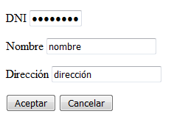
Volver

3.5.- Checkbox.
<input name="nombre" type="checkbox" value="valor"/>
- Los checkbox o "casillas de verificación" son controles de formulario que permiten al usuario seleccionar y deseleccionar opciones individualmente.
- El valor del atributo name, junto con el valor del atributo value, es la información que llega al servidor cuando el usuario envía el formulario.
- Atributo checked. Debemos incluirlo si queremos que el checkbox aparezca seleccionado por defecto.

Ejemplo 603.
<?xml version="1.0" encoding="iso-8859-1"?>
<!DOCTYPE html PUBLIC "-//W3C//DTD XHTML 1.0 Transitional//EN" "http://www.w3.org/TR/xhtml1/DTD/xhtml1-transitional.dtd">
<html xmlns="http://www.w3.org/1999/xhtml">
<head>
<meta http-equiv="Content-Type" content="text/html; charset=iso-8859-1"/>
<title>Ejemplo 603</title>
</head>
<body>
<form name="formulario" action="http://..." method="get">
<input type="checkbox" name="idioma1" checked="checked" value="english"/>Inglés<br/>
<input type="checkbox" name="idioma2" value="french"/>Francés<br/>
<input type="checkbox" name="idioma3" value="germany"/>Alemán<br/>
<p>
<input type="submit" value="Aceptar" />
<input type="reset" value="Cancelar" />
</p>
</form>
</body>
</html>

Cuando el usuario pulse el botón "aceptar" se enviarán los pares de valores name/value de aquellos checkbox que estén seleccionados.

Volver

3.6.- Radiobutton.
<input name="nombre" type="radio" value="valor"/>
- Análogo a checkbox con la diferencia de que los controles de tipo radio son mutuamente excluyentes.
  - Se utilizan cuando se desea que el usuario elija únicamente una opción de entre varias.
    - Todos los radiobutton debe tener el mismo valor en el atributo name.
    - El par name/value del botón radio seleccionado se enviará al servidor cuando el usuario pulse el botón submit.

Ejercicio 602.
Página web que muestre el siguiente formulario.
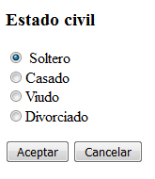
Ejercicio 603.
Crear una página Web que muestre el siguiente formulario.
El estilo debéis incluirlo en una hoja de estilos.
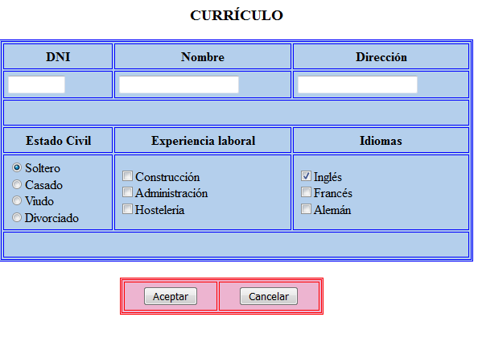
Volver

3.7.- Envío de ficheros.
<input name="nombre" type="file" />
- El navegador muestra un cuadro de texto donde aparece el nombre del fichero seleccionado o un mensaje de error si no se ha seleccionado ninguno.
- Para que pueda enviarse el fichero es necesario que la etiqueta <form> contenga el atributo enctype con el valor multipart/form-data.

Ejemplo 604.
<?xml version="1.0" encoding="iso-8859-1"?>
<!DOCTYPE html PUBLIC "-//W3C//DTD XHTML 1.0 Transitional//EN" "http://www.w3.org/TR/xhtml1/DTD/xhtml1-transitional.dtd">
<html xmlns="http://www.w3.org/1999/xhtml">
<head>
<meta http-equiv="Content-Type" content="text/html; charset=iso-8859-1"/>
<title>Ejemplo 604</title>
</head>
<body>
<h3>Seleccione el fichero a enviar</h3>
<form action="http://..." method="get" enctype="multipart/form-data">
<input type="file" name="adjunto"/>
<br/><br/>
<input name="enviar" type="submit" value="Enviar"/>
</form>
</body>
</html>

Ejercicio 604.
Modificar el ejercicio 603 para que se pueda adjuntar una fotografía al currículo.

Volver

3.8.- Campos ocultos.
<input type="hidden" name="nombre" value="valor"/>
- Son controles transparentes al usuario que serán enviados junto con el resto de datos.
- En el atributo value podemos especificar el nombre de un fichero.
Volver

3.9.- Botones genéricos.
<input type="button" name="nombre"/>
- Cuando el usuario pulsa un botón de este tipo se ejecuta una acción previamente programada en JavaScript.
Volver

3.10- Botones de imagen.
<input type="image" name="nombre" src="url"/>
- Análogo a los botones genéricos, con la diferencia de que en este caso se muestra, en lugar del control botón, la imagen especificada en el atributo src.

Ejemplo 605.

<?xml version="1.0" encoding="iso-8859-1"?>
<!DOCTYPE html PUBLIC "-//W3C//DTD XHTML 1.0 Transitional//EN" "http://www.w3.org/TR/xhtml1/DTD/xhtml1-transitional.dtd">
<html xmlns="http://www.w3.org/1999/xhtml">
<head>
<meta http-equiv="Content-Type" content="text/html; charset=iso-8859-1"/>
<title>Ejemplo 605</title>
</head>
<body>
<form name="formulario" action="http://..." method="get" enctype="multipart/form-data">
<h3>Botón genérico</h3>
<input type="button" name="genérico"/>
<br/><br/>
<h3>Botón de imagen</h3>
<input type="image" name="imagen" src="foto.jpg"/>
<br/><br/>
<input name="enviar" type="submit" value="Enviar" />
</form>
</body>
</html>
Volver

4.- Etiqueta <textarea>
<textarea name="nombre" rows="número" cols="número"> texto </textarea>
- Esta etiqueta contenedora se utiliza para definir un cuadro de texto de varias líneas.
  - El contenido de esta etiqueta se visualizará dentro del área de texto al abrir el formulario.
  - Los atributos rows y cols son obligatorios.
- Otros atributos:
  - value: Cuando se envíe el formulario, si el usuario no ha escrito nada en el cuadro de texto, se enviará el valor de este atributo.
  - wrap: permite especificar cómo queremos que se ajuste el texto mientras el usuario lo escribe. Posibles valores:
    - "off": Aparecerá una barra de scroll horizontal, pero no se cambiará de línea hasta pulsar Intro.
    - "virtual": Cuando el texto llegue al final de una línea saltará a la línea siguiente.
    - "physical": Idéntico a virtual a ojos del usuario. Cuando se transmita se insertarán saltos de línea.

Ejercicio 605.
Modificar el ejercicio 604 añadiendo un campo que muestre una área de texto con 6 líneas de 80 caracteres. Practicar con el atributo wrap.
Volver

5.- Etiqueta <select>

<select atributos>
<option atributos >texto</option>
...
</select>

- Esta etiqueta permite crear listas desplegables.
- Las listas desplegables se utilizan cuando el usuario tiene que elegir entre una o más opciones de un conjunto de ellas y no resultan adecuados los radiobutton ni los checkbox.
- Cada una de las opciones deben escribirse dentro de la etiqueta contenedora <option>.
- Atributos de <select>:
- name: Nombre asociado a la lista desplegable.
- disabled=”disabled” Crea un lista desactivada, que aparece atenuada
- size: Permite especificar el número de líneas de la lista que se mostrarán.
  - Por defecto sólo se muestra el primer elemento.
- multiple=”multiple”: Permite al usuario seleccionar varios elementos de la lista.
  - Para seleccionar varios elementos deben pulsarse simultáneamente las teclas y 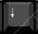
- Atributos de <option>:
- selected=”selected” Indica que el elemento aparecerá seleccionado por defecto.
- value= "valor" Valor que se envía al servidor, junto con el contenido de name, cuando esa opción está seleccionada.
Ejercicio 606.

Sustituir los checbox y radiobutton del ejercicio 605 por listas desplegables.
Deberán visualizarse 2 elementos de cada lista.

Ejercicio 607.

Crear el siguiente formulario.
El estilo debéis definirlo en una hoja de estilos.

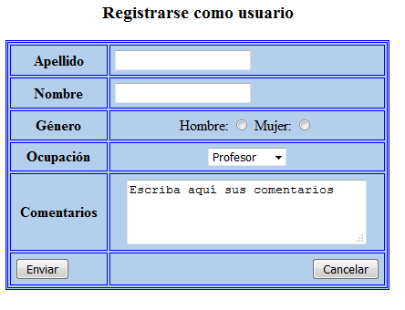

Ejercicio 608.
Idem

Las líneas horizontales se obtienen con la etiqueta <hr>

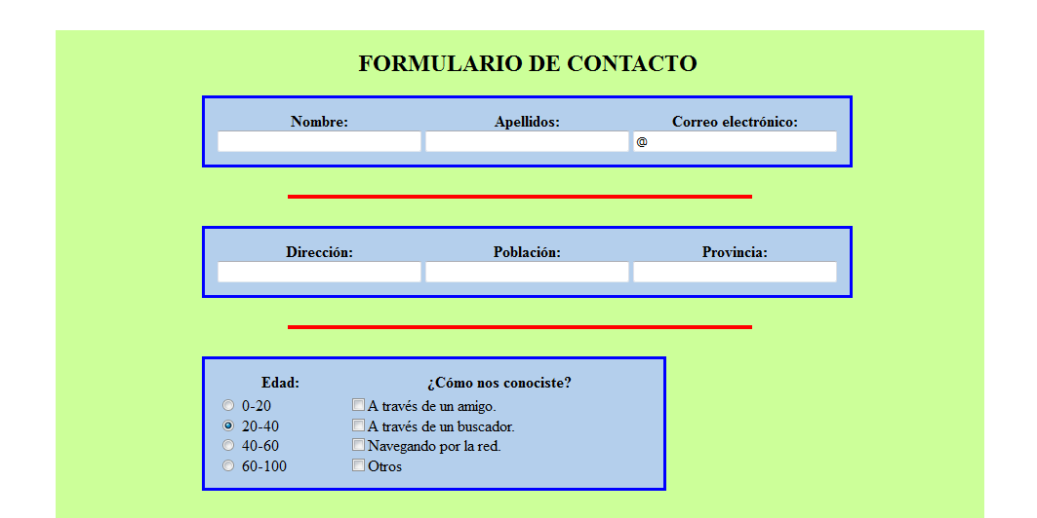
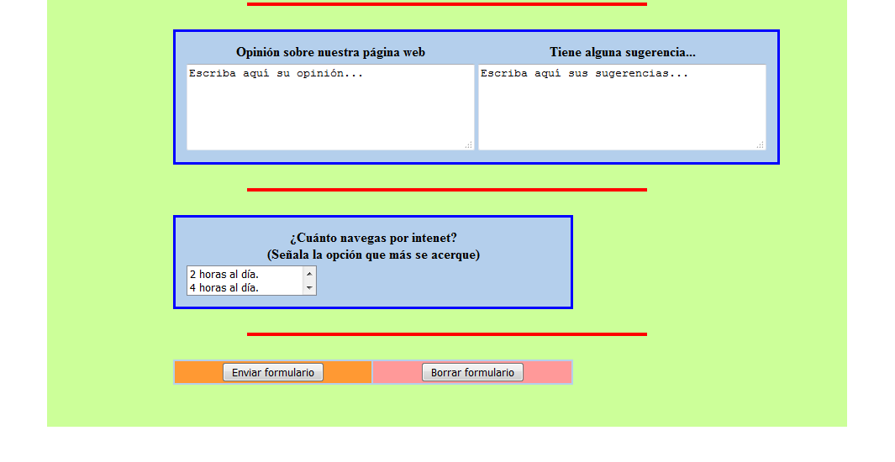
Volver

6.- Etiqueta <label>.
- Hasta ahora los títulos de los controles los hemos incluido como texto, suelto o dentro de etiquetas <p>, dentro de la página Web.
  - Esto puede provocar que, al modificar el usuario el tamaño de la página, los títulos descriptivos de los controles queden descolocados respecto de éstos.
- Para evitar lo anterior se utiliza la etiqueta <label>.
- Sintaxis:
<label for="identificador">Texto</label>
- El valor del atributo for debe coincidir con el valor del atributo id del control al que queramos asociar la etiqueta.

Ejemplo 606.

<?xml version="1.0" encoding="iso-8859-1"?>
<!DOCTYPE html PUBLIC "-//W3C//DTD XHTML 1.0 Transitional//EN" "http://www.w3.org/TR/xhtml1/DTD/xhtml1-transitional.dtd">
<html xmlns="http://www.w3.org/1999/xhtml">
<head>
<meta http-equiv="Content-Type" content="text/html; charset=iso-8859-1"/>
<title>Ejemplo 606</title>
</head>
<body>
<form action="http://..." method="post">
<label for="idioma">Idiomas</label>
<select name="idioma" id="idioma">
<option value="ingles">Inglés</option>
<option value="frances">Francés</option>
<option value="aleman">Alemán</option>
<option value="ruso">Ruso</option>
</select>
</form>
</body>
</html>

Ejercicio 609.
Modificar el ejercicio 608 para vincular los controles con sus títulos.
Volver

7.- Etiqueta <fieldset>

<fieldset>
<legend>Texto</legend>
...
</fieldset>
- Esta etiqueta permite agrupar varios controles en un conjunto.
- La etiqueta <legend> permite definir el título de dicho conjunto.

Ejemplo 607.
<?xml version="1.0" encoding="iso-8859-1"?>
<!DOCTYPE html PUBLIC "-//W3C//DTD XHTML 1.0 Transitional//EN" "http://www.w3.org/TR/xhtml1/DTD/xhtml1-transitional.dtd">
<html xmlns="http://www.w3.org/1999/xhtml">
<head>
<meta http-equiv="Content-Type" content="text/html; charset=iso-8859-1"/>
<link rel="stylesheet" type="text/css" href="estilo607.css"/>
<title>Ejemplo 607</title>
</head>
<body>
<form action="http://..." method="get">
<fieldset>
<legend><b>Datos Personales</b></legend>
<label for="nombre">Escribe tu nombre:</label>
<input type="text" name="nombre" id="nombre" value=""/>
<br/>
<input type="submit" value="Enviar"/>
</fieldset>
</form>
</body>
</html>

estilo607.css
form{
background-color:#CCFF99;
margin:50px;
}

Ejercicio 610.
Diseñar el siguiente formulario
a) Utilizando una etiqueta contenedora <div>
b) Utilizando una tabla con una única celda.
Características:
1. Los títulos de los controles deberán estar asociados a ellos (aquéllos que los tengan).
2. El diseño deberá realizarse en una hoja de estilos css.

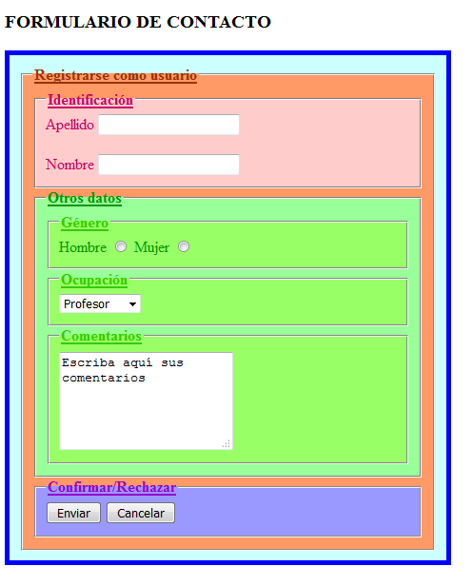

Ejercicio 611.
Crear un formulario análogo al del ejercicio 608 utilizando etiquetas <label> y <fieldset>.

Volver

